Хранение на практике
В прошлом уроке мы обозначили проблему с пересозданием activity и последующей потерей данных. Давайте разбираться, как эту проблему решить.
В этом уроке мы на практике узнаем, как не потерять данные при пересоздании activity.
Чтобы не потерять данные при пересоздании, у activity существует Instance State — изначальное состояние. Для сохранения и получения состояния в жизненном цикле activity есть два метода: onSaveInstanceState() и onRestoreInstanceState().
Жизненный цикл выглядит так: onPause() ➟ onStop() ➟ onSaveInstanceState() ➟ onDestroy() ➟ Открываем нашу activity снова ➟ onCreate() ➟ onStart() ➟ onRestoreInstanceState() ➟ onResume().
На знакомой нам схеме видно, что сохранение состояния происходит прямо перед уничтожением activity, а получение — перед тем, как пользователь вернётся на activity.
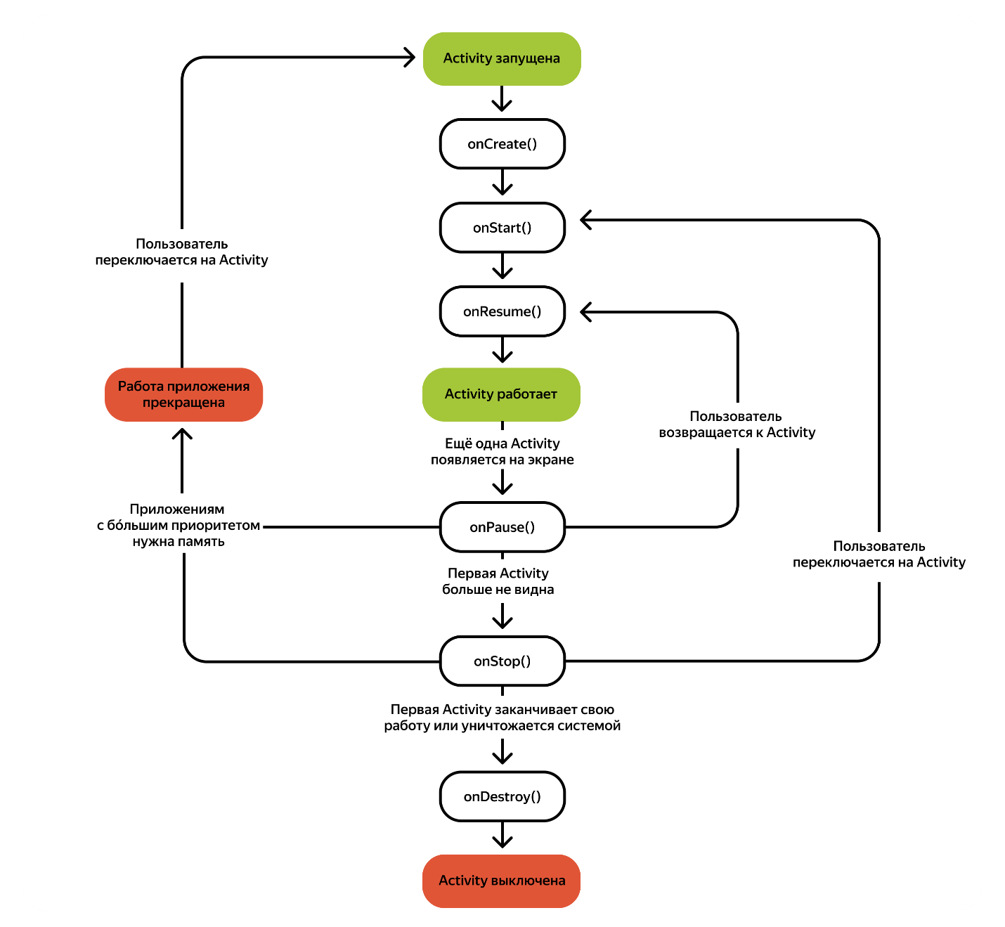
VeX
Функции onSaveInstanceState и onRestoreInstanceState

Сохраняем состояние с помощью onSaveInstanceState
Сразу сделаем оговорку: Jetpack Compose имеет собственные удобные решения для сохранения состояний его элементов, которые будут рассмотрены дальше в уроке. А сейчас познакомимся с использованием onSaveInstanceState и onRestoreInstanceState.
Предположим, что есть код, позволяющий вводить имя пользователя:
class MainActivity : ComponentActivity() {
private var defaultName = ""
override fun onCreate(savedInstanceState: Bundle?) {
super.onCreate(savedInstanceState)
enableEdgeToEdge()
setContent {
Column(modifier = Modifier.padding(16.dp)) {
Spacer(Modifier.size(48.dp))
var userName by remember { mutableStateOf(defaultName) }
Spacer(Modifier.size(16.dp))
OutlinedTextField(
value = userName,
onValueChange = {
userName = it
},
label = {Text("name")}
)
}
}
}
}
Если не позаботиться о сохранении данных, то введённые пользователем в OutlinedTextField данные будут утеряны при перевороте экрана и придётся набирать их заново. Это не лучшая практика. Давайте сохраним данные при уничтожении activity и восстановим их после пересоздания.
Функции onSaveInstanceState и onRestoreInstanceState получают на вход параметр типа Bundle, в котором данные сохраняются по ключам.
Ключи в Bundle
Bundle может сохранять несколько значений. Чтобы отличать их между собой, каждое значение записывается по ключу, который является строкой. Например, мы хотим записать значение переменной val a = 10 в Bundle. Для этого запишем a по ключу "KEY_A":
val a = 10
val bundle = Bundle()
bundle.putInt("KEY_A", a)
Теперь в нужном месте кода мы можем считать значение переменной a из Bundle, используя ключ "KEY_A".
val restoreA = bundle.getInt("KEY_A")
Создадим в companion object ключ KEY_NAME для хранения имени пользователя:
class MainActivity : ComponentActivity() {
override fun onCreate(savedInstanceState: Bundle?) {
super.onCreate(savedInstanceState)
enableEdgeToEdge()
setContent {
...
}
}
// В Kotlin для создания константной переменной мы используем companion object.
// Ключ должен быть константным, чтобы мы точно знали, что он не изменится
companion object {
const val KEY_NAME = "KEY_NAME"
}
}
Теперь у вас есть возможность сохранить значение defaultName через функцию onSaveInstanceState, при пересоздании activity считать это значение из Bundle и установить его в качестве начального значения имени в OutlinedTextField.
class MainActivity : ComponentActivity() {
private var defaultName = ""

override fun onCreate(savedInstanceState: Bundle?) {
super.onCreate(savedInstanceState)
if(savedInstanceState != null){
defaultName = savedInstanceState.getString(
KEY_NAME,
""
)
}
enableEdgeToEdge()
setContent {
Column(modifier = Modifier.padding(16.dp)) {
Spacer(Modifier.size(48.dp))
var userName by remember { mutableStateOf(defaultName) }
Spacer(Modifier.size(16.dp))
OutlinedTextField(
value = userName,
onValueChange = {
userName = it
defaultName = it
},
label = {Text("name")}
)
}
}
}

override fun onSaveInstanceState(outState: Bundle) {
super.onSaveInstanceState(outState)
outState.putString(KEY_NAME, defaultName)
}

// В Kotlin для создания константной переменной мы используем companion object.
// Ключ должен быть константным, чтобы мы точно знали, что он не изменится
companion object {
const val KEY_NAME = "KEY_NAME"
}
}
В onValueChange идёт обновление значения defaultName, чтобы оно всегда было равно актуальному значению в поле ввода.
В onSaveInstanceState значение defaultName записывается в Bundle по ключу KEY_NAME.
При пересоздании MainActivity в onCreate проверяется, что Bundle не равен нулю, а значит, там могут быть сохранённые данные. В этом случае вы можете считать сохранённое значение defaultName с помощью функции чтения строковых данных savedInstanceState.getString(), передав ей ключ KEY_NAME.
Для чтения данных из Bundle также можно использовать и функцию onRestoreInstanceState:
class MainActivity : ComponentActivity() {
private var defaultName = ""
override fun onCreate(savedInstanceState: Bundle?) {
super.onCreate(savedInstanceState)
enableEdgeToEdge()
setContent {
Column(modifier = Modifier.padding(16.dp)) {
Spacer(Modifier.size(48.dp))
var userName by remember { mutableStateOf(defaultName) }
Spacer(Modifier.size(16.dp))
OutlinedTextField(
value = userName,
onValueChange = {
userName = it
defaultName = it
},
label = { Text("name") }
)
}
}
}

override fun onRestoreInstanceState(savedInstanceState: Bundle) {
super.onRestoreInstanceState(savedInstanceState)
defaultName = savedInstanceState.getString(
KEY_NAME,
""
)
}

override fun onSaveInstanceState(outState: Bundle) {
super.onSaveInstanceState(outState)
outState.putString(KEY_NAME, defaultName)
}

// В Kotlin для создания константной переменной мы используем companion object.
// Ключ должен быть константным, чтобы мы точно знали, что он не изменится
companion object {
const val KEY_NAME = "KEY_NAME"
}
}
После этих изменений при пересоздании activity данные пользователя будут восстанавливаться. Задача решена, хотя потребовалось написать дополнительный код.
VeX
Сохранение состояний в Jetpack Compose
Jetpack Compose предлагает более элегантные инструменты для сохранения значений compose-функции при уничтожении и пересоздании activity.
Используйте функцию rememberSaveable, которая «под капотом» также использует Bundle для сохранения и восстановления состояний при пересоздании activity. При этом от разработчика не требуется писать дополнительный код.
Следующий пример отлично справится с поставленной задачей.
class MainActivity : ComponentActivity() {
override fun onCreate(savedInstanceState: Bundle?) {
super.onCreate(savedInstanceState)
enableEdgeToEdge()
setContent {
Column(modifier = Modifier.padding(16.dp)) {
Spacer(Modifier.size(48.dp))
var userName by rememberSaveable { mutableStateOf("") }
Spacer(Modifier.size(16.dp))
OutlinedTextField(
value = userName,
onValueChange = {
userName = it
},
label = { Text("name") }
)
}
}
}
}
VeX
Следим за памятью
Ещё мы помним, что activity пересоздаётся при повороте экрана, когда меняется ориентация экрана например с горизонтального (обычное положение девайса) на вертикальную (экран как в кино). Это создаёт возможность для утечки памяти (англ. Memory Leak). Избежать такого можно, если запретить пользователю менять ориентацию экрана в нашем приложении. Более того, во многих приложениях не нужна поддержка горизонтальной ориентации.
Сделать это мы можем в Android Manifest, указав нужную ориентацию для activity:
<activity android:name=".YourActivity"
android:screenOrientation="portrait"/>
VeX
Понятно!
Теперь мы знаем, как подстраховать нашу activity и избежать утечки памяти. Но бывает, что мы не сразу понимаем, есть ли утечки.
Здесь нам на помощь приходит Android Studio с инструментом, в котором можно посмотреть, как и куда расходуется память, — Memory Profiler.
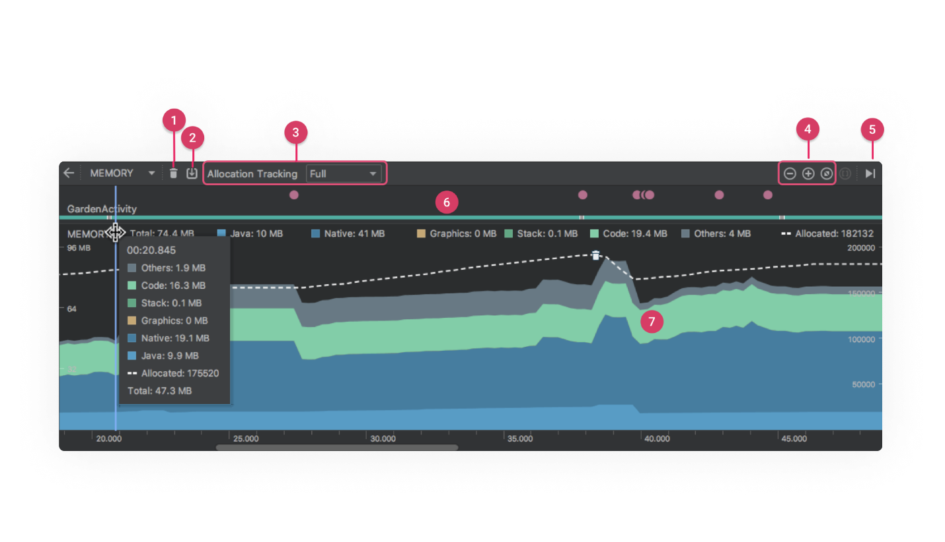
Чтобы узнать, есть ли утечки у нас в приложении, нужно создать heap dump («слепок кучи») — это информация:
- обо всех объектах, которые мы создали;
- о том, сколько места каждый объект занимает;
- о месте в коде, которое удерживает объект в памяти.
Чтобы создать слепок кучи, нужно нажать на Capture heap dump (номер 2 на скриншоте выше) и выбрать Record. Слепок кучи создастся, и появится дополнительное окно, в котором мы увидим объекты и утечки в куче. Вот так:
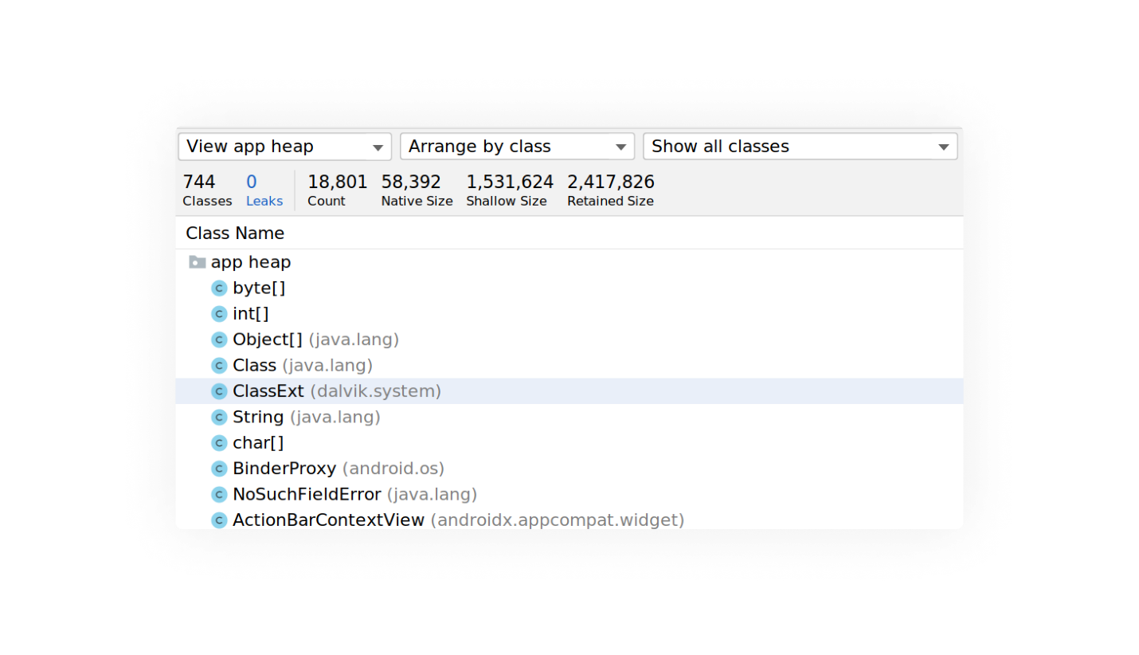
Зная это, мы можем смело идти и чинить все слабые места.

Итоги урока
Вы узнали:
- как сохранить и получить данные при пересоздании activity;
- как использовать Memory Profiler для поиска утечек.
Давайте закрепим наши знания на практике в домашнем задании!

